2 класс.
Урок по математике.
«Обобщение знаний по теме «Сложение и вычитание в пределах 100. Решение задач».
Работу выполнила
учитель начальных классов
МКОУ ООШ д. Салтыки
Светлана Николаевна Жидкова.
Актуальность: В наше время тема космоса остается актуальной. Каждый человек должен уметь решать математические задачи, так и знать историю своей Родины.
Цель: С помощью решения задач и выражений получить новые сведения о космосе.
Задачи:
образовательные:
- совершенствовать вычислительные навыки в пределах 100;
- повторить и закрепить умения решать задачи;
- расширить знания о космосе;
развивающие:
- развивать интеллектуальные и коммуникативные общеучебные умения, в том числе самостоятельно оценивать результат своих действий, контролировать самого себя, находить и исправлять собственные ошибки;
- развивать умение сотрудничать с педагогом и сверстниками при решении учебных проблем, принимать на себя ответственность за результаты своих действий;
- развивать логическое мышление, внимание обучающихся;
воспитательные:
- развивать самоуважения о способности адекватно оценивать себя и свои достижения, видеть сильные и слабые стороны своей личности;
- воспитывать чувство коллективизма, самостоятельность;
- воспитывать способность к оценке своих поступков и действий других детей с точки зрения наблюдения.
Перечень используемого оборудования:
- учебник Математика. 2 класс. Учеб. для общеобразоват. организаций. В 2 ч. Ч.2/ [М.И.Моро, М.А. Бантова, Г.В. Бельтюкова и др.].- 7-е изд. - М. Просвещение, 2024. - 112с.: ил. - (Школа России). - ISBN 978-5-09-028016-4.
- карточки
- треугольники
- цветные карандаши.

Ход урока.
С глубокой древности люди мечтали летать, как птицы. И на чем только не отправлялись в небеса герои сказок. Алладин на ковре – самолете, баба Яга в ступе, Иванушку несли на своих крыльях гуси – лебеди. Прошли годы, и люди сумели превратить сказку в быль, покорив воздушное пространство Земли. Сначала они поднимались в небо на воздушных шарах, позже на самолетах и вертолетах. Но люди мечтали и о космическом пространстве.
12 апреля 1961 года на космическом корабле «Восток» совершил полет в космос Юрий Алексеевич Гагарин. Он облетел вокруг Земли один раз и пробыл в космосе 108 минут
1)Решите примеры и узнайте, какое слово произнес Юрий Гагарин во время старта:
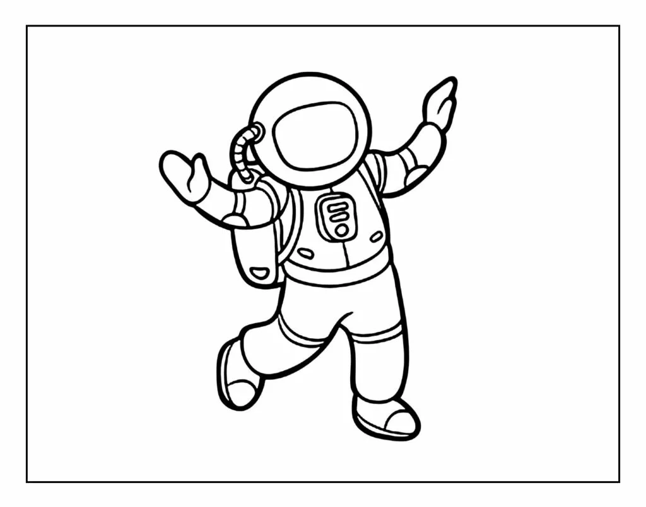
25 -8= о
67+4=л
54-5=а
83-7=и
41-6=х
19-9=п
14+7=е
Ответ:_________________________

Расположите ответы в порядке увеличения: ответ: «Поехали!»

Интересные факты истории космонавтики можно прочитать на этой карточке, выполнив задание, мы узнаем имена героев:
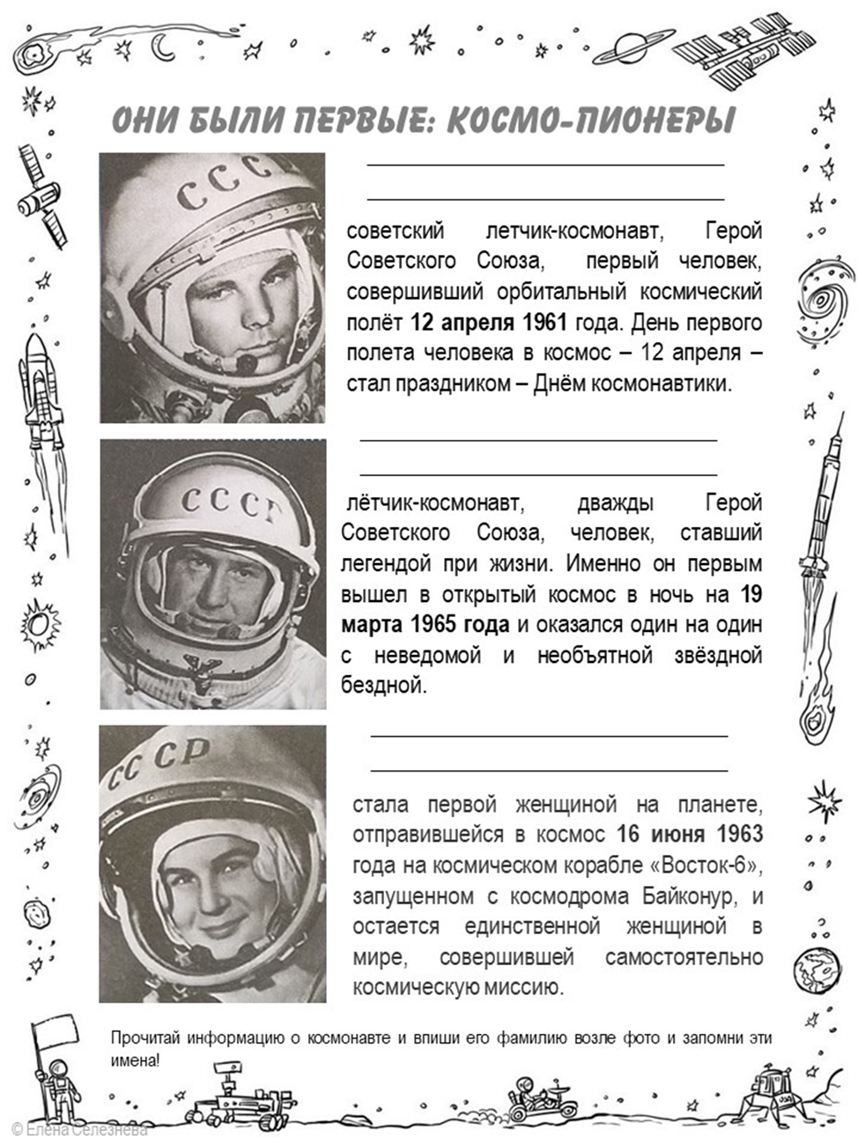
2) Советский летчик – космонавт, Герой Советского Союза, первый человек, совершивший орбитальный космический полет 12 апреля 1961 года, узнаем, решив уравнения:
100-y=62 а й | m-63=37Г | a-56=14 а
52-b=28 н Ю | C+71=100 и р | a+48=80 р и
70-x=14г
Первые буквы располагаем ответы в порядке уменьшения, а вторые (подчеркнуты) в порядке увеличения.
Ответ: Гагарин Юрий.
3) Летчик – космонавт, дважды Герой Советского Союза, человек, ставший легендой при жизни. Именно он первым вышел в открытый космос в ночь на 19 марта 1965 года и оказался один на один с неведомой и необъятной звездной бездной.
Ракеты. Определяем с помощью треугольника углы: прямой раскрашиваем красным, острый – зеленым, тупой – синим.
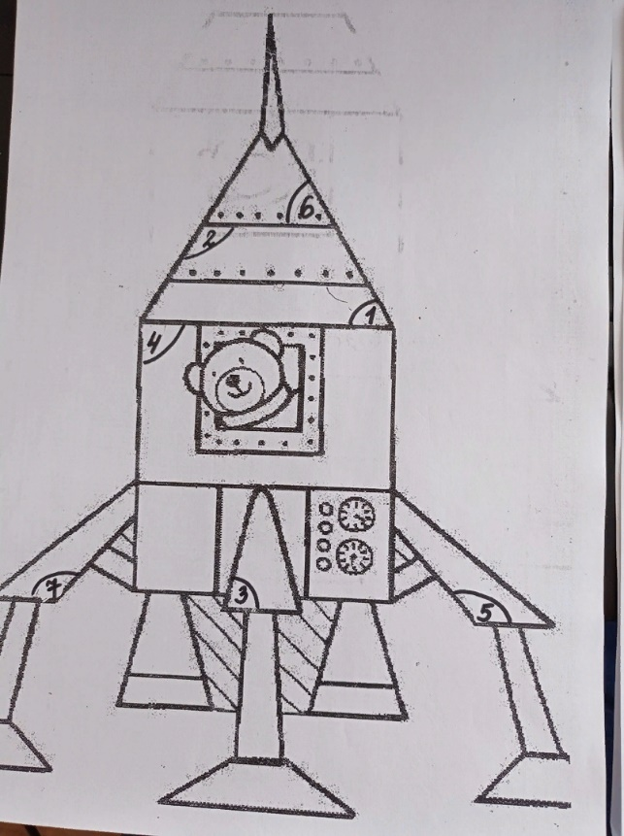 | 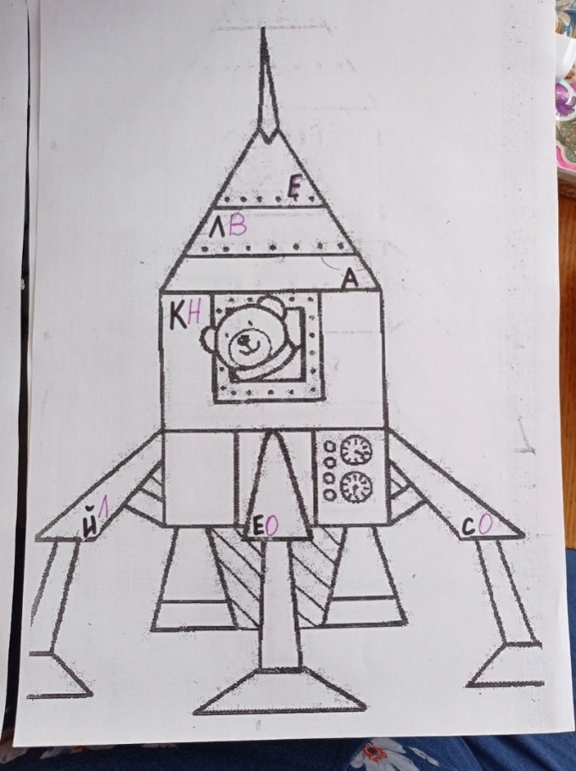
Номера углов по порядку – имя: Алексей, в обратном порядке фамилия - Леонов.
4) Первой женщиной на планете, отправившейся в космос 16 июня 1963 года на космическом корабле «Восток - 6» и единственной женщиной в мире, совершившей самостоятельно космическую миссию стала… Мы узнаем, решив примеры.
100 н  - 23 | 24 а  +56 | 33 В  -17 | 71 т  - 9
48 и  +27 | 97 е  -46 | 21 н  +35 | 100 л  - 66
78 а
-59

Ответ: Расположите ответы в порядке увеличения: Валентина.
56 о  -27 | 100 а  - 75 | 23 Т  +57 | 81 к  -47
73 в  -45 | 92 е  -48 | 100 е  - 63 | 51 р  - 9
28 ш
+ 7

5) Чтобы узнать как звали первую женщину космонавта, которая вышла в открытый космос и сколько всего женщин – космонавтов в России, нужно решить космозадачи.
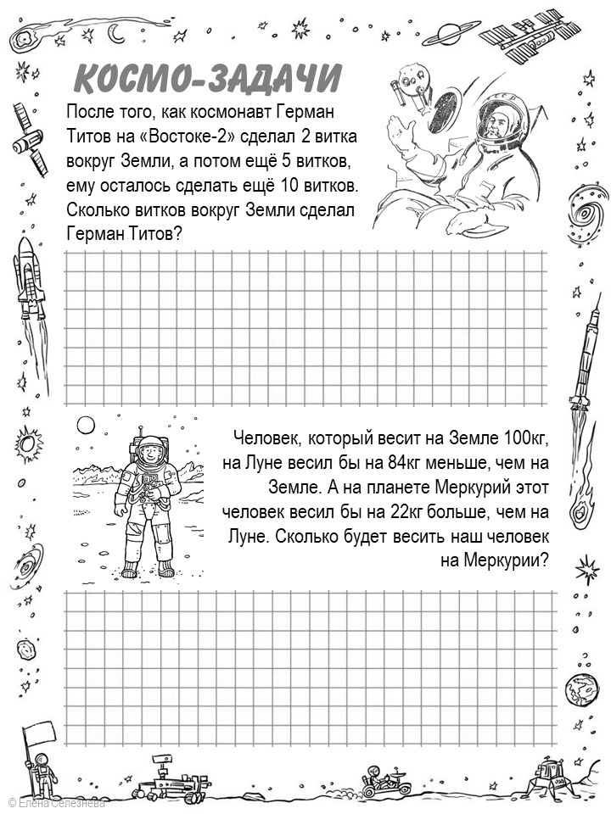
Ответ:№1 1) 3 Елена Кондакова; 2) 17 Светлана Савицкая; 3) 7 Елена Серова
№2 1) 16кг – 3ч; 2) 42кг – 4ч; 3) 38кг-5ч

Первая женщина – космонавт, которая вышла в открытый космос Светлана Савицкая. В космосе побывали 5 российских женщин космонавтов: Валентина Терешкова, Светлана Савицкая, Елена Кондакова, Елена Серова, артистка кино Юлия Пересильд.

Домашнее задание:

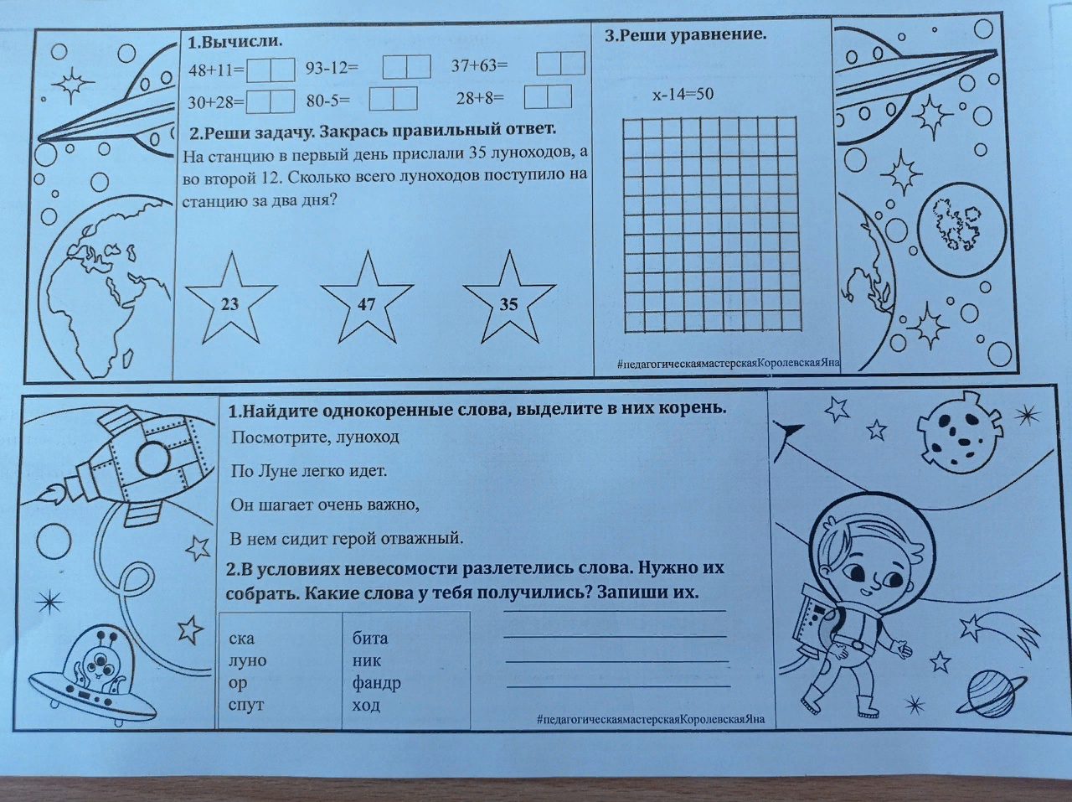
Итоги урока:
Замени умножение сложением и вычисли:
2 * 5= а
3 * 3= п
4 * 2= с
5 * 3= с
7 * 3=б
8 * 3= о
9 * 2=и
Расположите в порядке возрастания ответов.
Ответ: спасибо.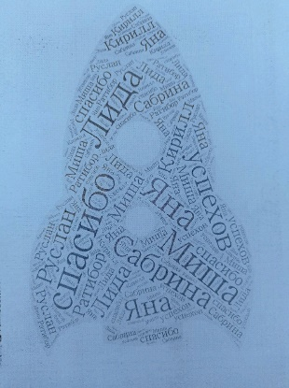

Список использованных источников:
Интернет: http://www/school.edu.ru
Лебедев Л.А. и др. Сыны голубой планеты. Изд. 2 _ е, доп. М., Политиздат, 1973 г. Перед загл. Авт.: Л.Лебедев, Б. Лукьянов, А Романов. 400с. с илл.
Патриотическое воспитание: Сценарии мероприятий: 1-4 классы/ Авт — сост. Л.И.Гайдина, В.А. Яровенко, О.Е. Жиренко. - М.: ВАКО, 2009. - 224с. - (Педагогика. Психология. Управление). ISBN 978-5-94665-909-3
учебник Математика. 2 класс. Учеб. для общеобразоват. организаций. В 2 ч. Ч.2/ [М.И.Моро, М.А. Бантова, Г.В. Бельтюкова и др.].- 7^{-е} изд. - М. Просвещение, 2024. - 112с.: ил. - (Школа России). - ISBN 978-5-09-028016-4.

